博士后申请表

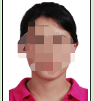
近身免冠
一寸照片

博士后姓名 | 张三

一、申请做博士后情况
工作站设站单位 | 安徽……有限公司
流动站设站单位 | ……大学
研究计划题目 | ……的研究与应用
进站身份类型 | 无人事劳动关系人员 |  | 工作站合作导师 | 李四
研究项目所属一级学科 | 生物学 |  | 流动站合作导师 | 李五
是否首次入站 | 是 | 一站入站单位 | 无 | 一站在站时长 | 无
工作站设站单位性质 | 私营企业
二、申请人基本情况
性 别 | 女 | 国 籍 | 中国 | 民 族 | 汉
出生日期 | 1986年3月16日 |  |  | 出生地 | 安徽省合肥市
婚姻状况 | 未婚 | 证件名称 | 身份证 | 证件号码 | 34……
户口簿首页地址 |  | 安徽省…… |  | 所属派出所 | ……派出所
现居住地详址或单位 |  | 安徽省……室
户口迁否 |  | 否 |  | 拟落户省市 | 无
专业技术职务 |  | 中级 |  | 留学博士出国前是否注销户口 | 否
在职单位 |  | 无 |  | 联系电话 | 123456
通信地址（含邮编） |  | 安徽省合肥市……
是否有境外工作经历 |  | 无 |  | 境外工作时间 | 无
境外工作单位 |  | 无
三、申请人获得博士学位单位、学科、专业
博士毕业单位 | ……大学
获博士学位国别 | 中国 | 博士学位证  书签发时间 |  | 2016.6.20
学 科  （一级学科） | 生物学 |  | 专业（二级学科） | 生态学
博士毕业证书编号 | 10234566688

四、申请人配偶、子女的基本情况
a、配偶
姓名 | 无 |  |  | 出生年月日 |  | 无 | 民族 | 无
证件名称 |  | 无 |  | 证件号码 |  | 无
是否跟随流动 |  |  | 无 |  | 联系电话 | 无
b、子女
姓名 | 性别 | 出生年月日 | 上学情况
无 | 无 | 无 | 无

五、申请人学习经历
起止时间（从本科填起） | 所在单位 | 所获学位
2003.9至2007.7 |  | 工学学士
2007.9至2010.12 |  | 理学硕士
2013.9至2016.6 |  | 理学博士
2014.9至2016.9 |  | 无
至

六、申请人工作经历
起止时间 | 所在单位 | 工作职位
2020.10至 今 |  | 高级研发部副部长
至
至
至
七、申请人博士学位论文情况
博士学位论文题目
博士论文指导教师姓名
博士学位论文内容摘要（不超过1000个字）：

八、申请人博士期间科研情况
a. 学术刊物或会议上发表的有代表性的论文和专著（包括已被录用、待发表的）
论文题目
论文发表的学术刊物或会议名称 |  | PLoS ONE
期刊类型 | SCI | 期刊号 | 9(9) |  | 发表时间 | 2014
会议类型 | 无 | 收录情况 | SCI |  | 检索号 | 10.1371/journal.pone.0107876
论著名称 | 无 |  |  | 是否已出版 |  |  | 无
出版社 | 无 |  |  | 出版日期 |  |  | 无
独著或合著 | 无 |  |  | 合著作者排名 |  |  | 无

b. 科研成果、奖励和荣誉称号
c. 参与或主持的项目
研究项目名称 |  | 无
下达部门 | 无 |  | 项目性质 | 无 | 批准时间 | 无
项目进展 | 无 |  | 项目经费 | 无 | 承担责任 | 无
d. 专利情况
专利名称 | 无
受理(授权)时间 | 无 | 受理编号 | 无 | 授权编号 | 无
专利类型 | 无 | 排名 | 无 | 专利批准国 | 无
专利简介（不超过150个汉字）
无

- 身份证扫描件
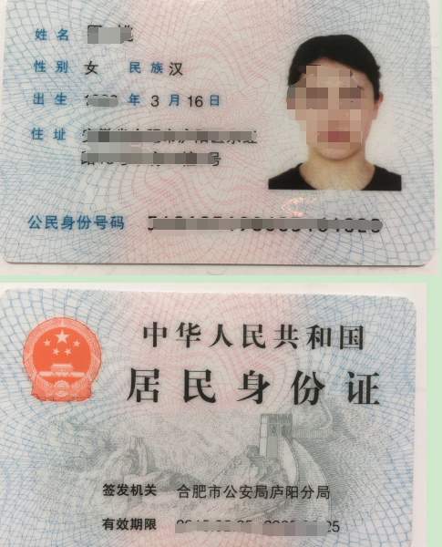

- 博士学位和毕业证书扫描件
